嵌入式系統與組合語言期中Project

第二組

資訊二甲 10827101 林語潔

資訊二甲 10827137 李宜軒

資訊二甲 10827145黃霈昕

一、程式說明

撰寫四個function name、id、drawJuliaSet、main。name function為印出組別和三位組員姓名，id function為讀取使用者的輸入，讀取三個組員的學號，再讀取使用者輸入的command ，檢查是否為p，是的話就將剛剛讀到的學號都印出，並將學號加總然後印出加總後的值，不是的話便跳出做學號加總然後回到main。drawJuliaSet function 函式主要用來計算並決定frame二維陣列裡每個元素的值，並用元素值決定投影至畫面上的元素。main function使用c撰寫，負責呼叫前三個函式，完成後將組別、組員、學號和加總後的學號印出，並畫出Julia Set動畫(動畫最後包含賀年卡以及姓名學號)。

二、設計重點說明

drawJuliaSet函式:

首先宣告六個label當變數，將main傳進來的參數cX、cY、frame存進記憶體中，設定r4、r5、r6、r7、r11的初始值。比較x(r4)和width(r6)，如果x大於等於width則結束迴圈，若x小於width則比較y(r5)和height(r7)，若y大於等於height則結束迴圈，小於則進入下一個迴圈。

進入迴圈後開始計算zx和zy的值。使用mov、sub、mul指令加上算術邏輯移位運算，再引入除法函式庫__aeabi_idiv，算出zx和zy。接著使用mov、mul、add指令算出zx*zx+zy*zy並與4000000比較，若大於等於則結束迴圈，小於則比較i是否大於0，不是則結束迴圈，符合條件則依序計算出tmp和zy，再將tmp值存入zx，每執行完一次迴圈i減一，直到i等於0跳出迴圈。

使用logical operation(add、orr)和data movement operation(mvn)指令 計算出color的值，接著使用公式(y*height*2+2*x)算出記憶體位址，將其存在r12，最後將color存入二維陣列中。

1. 程式驗證結果

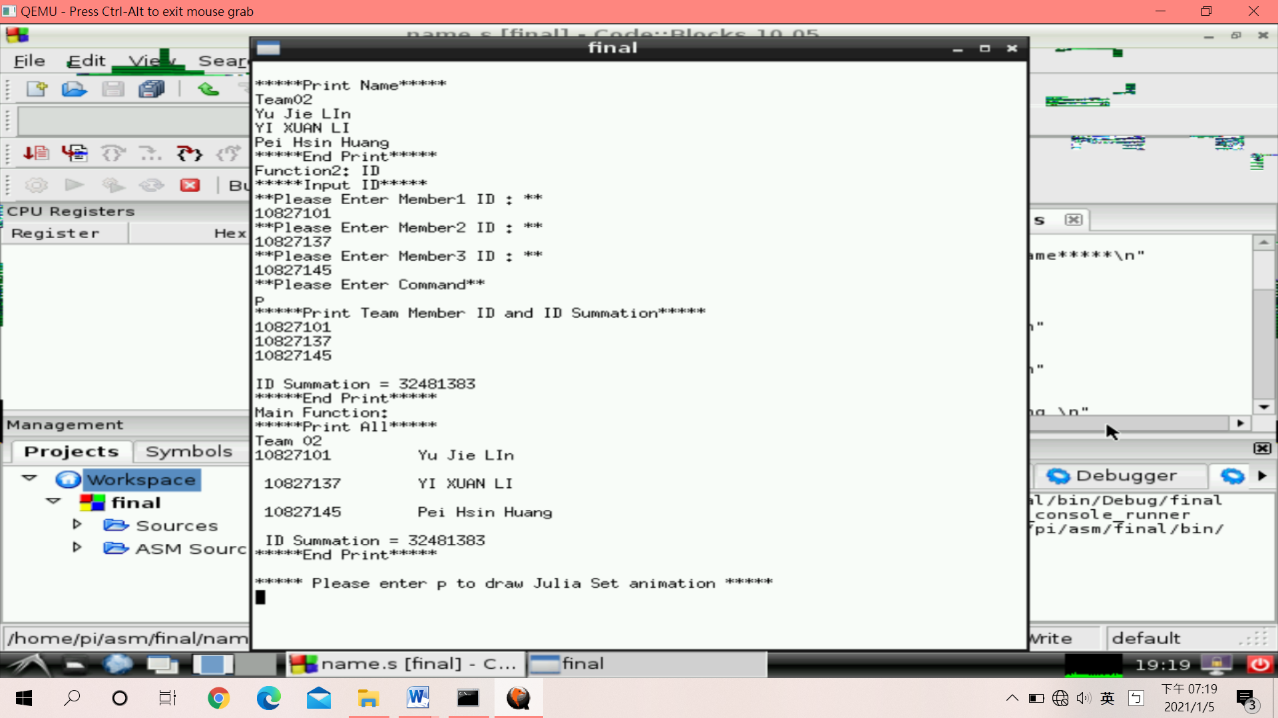

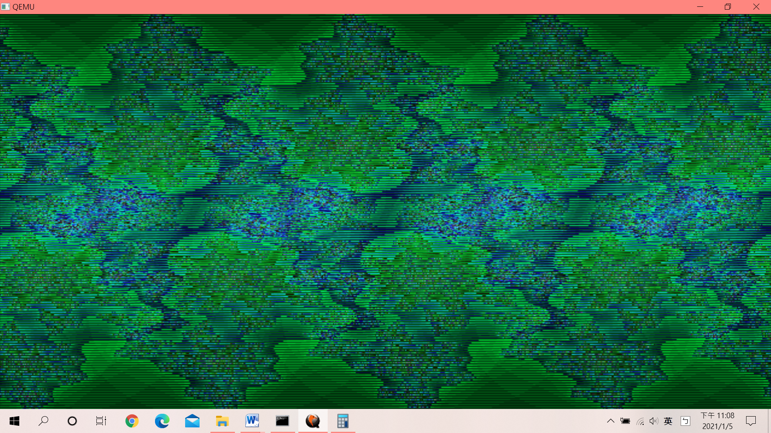

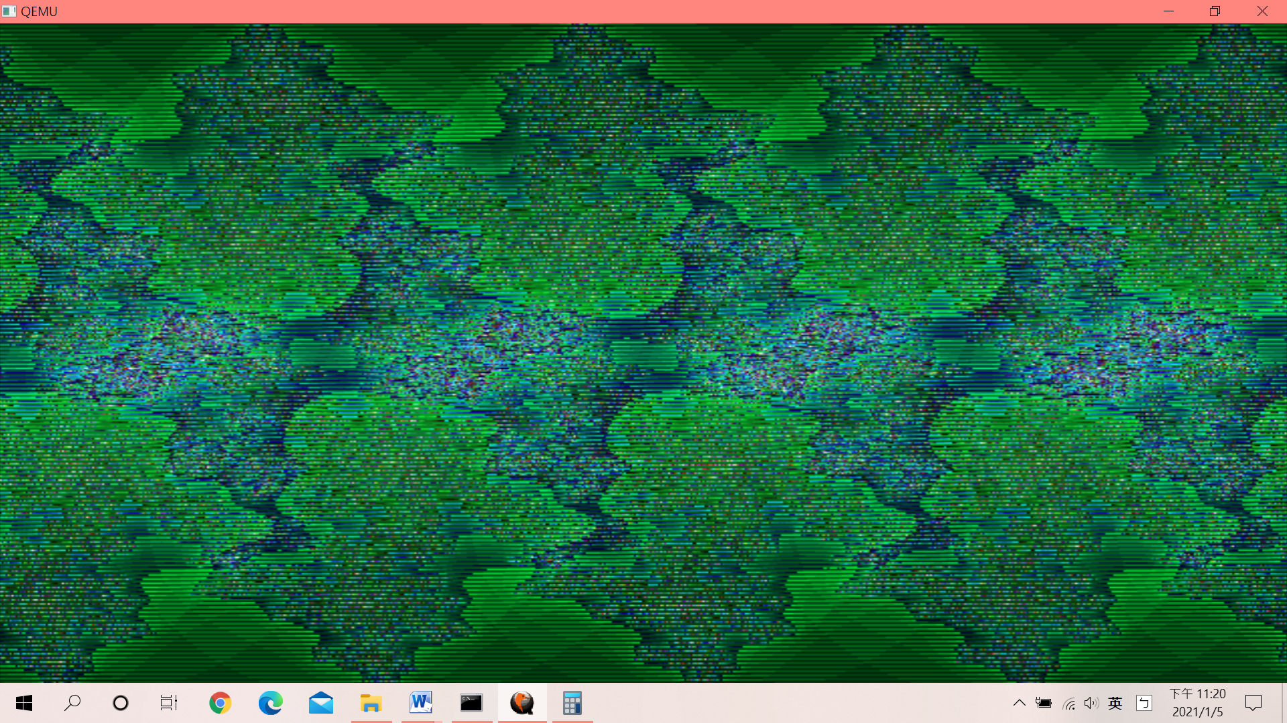

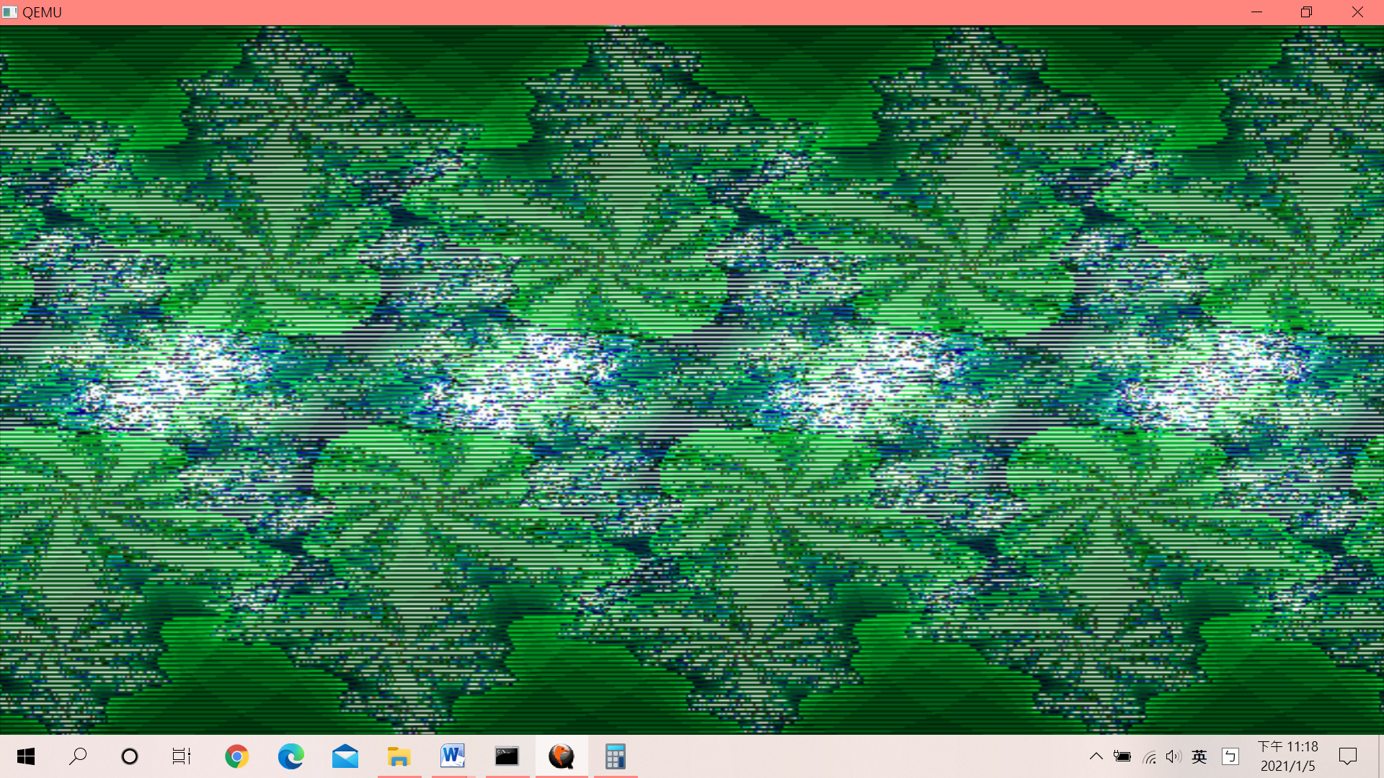

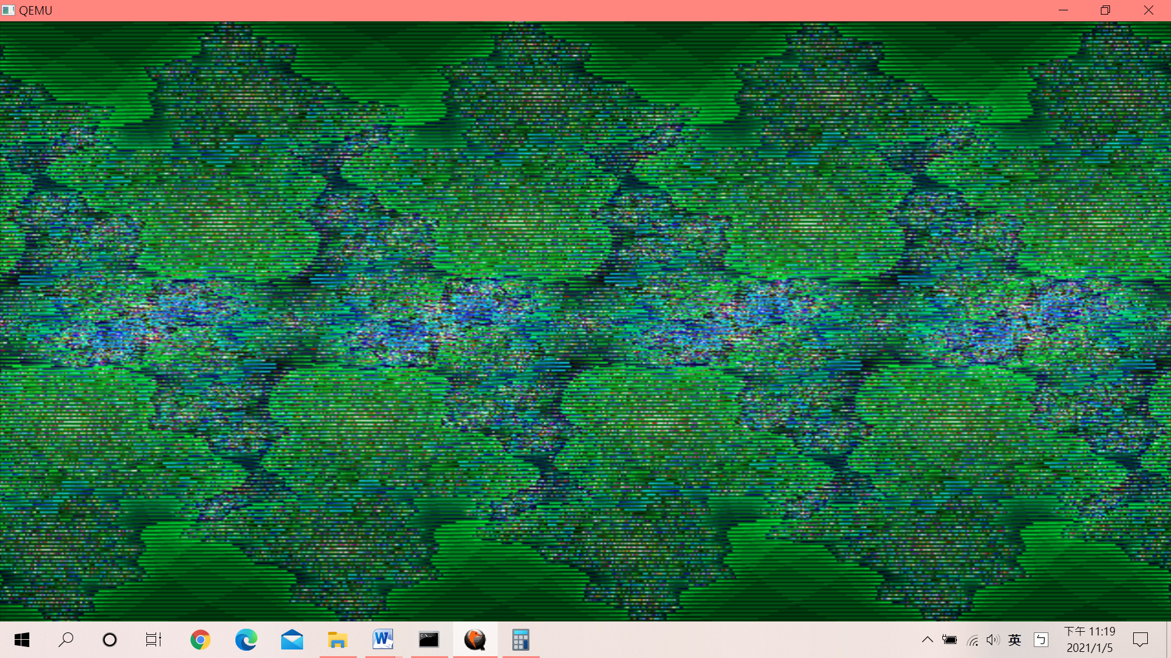

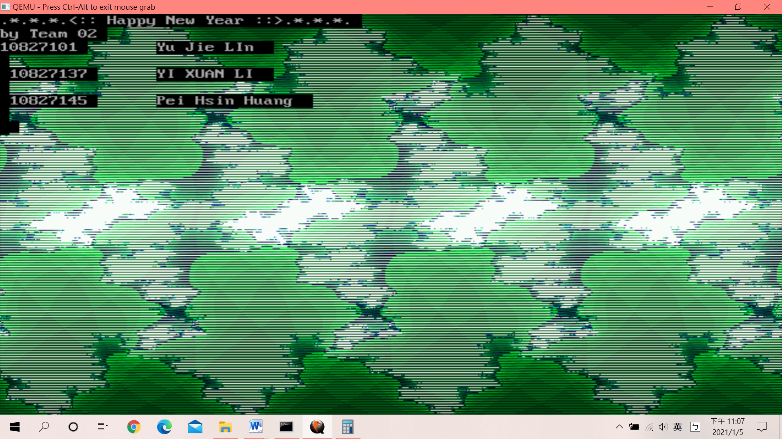

Name函數

所在位址

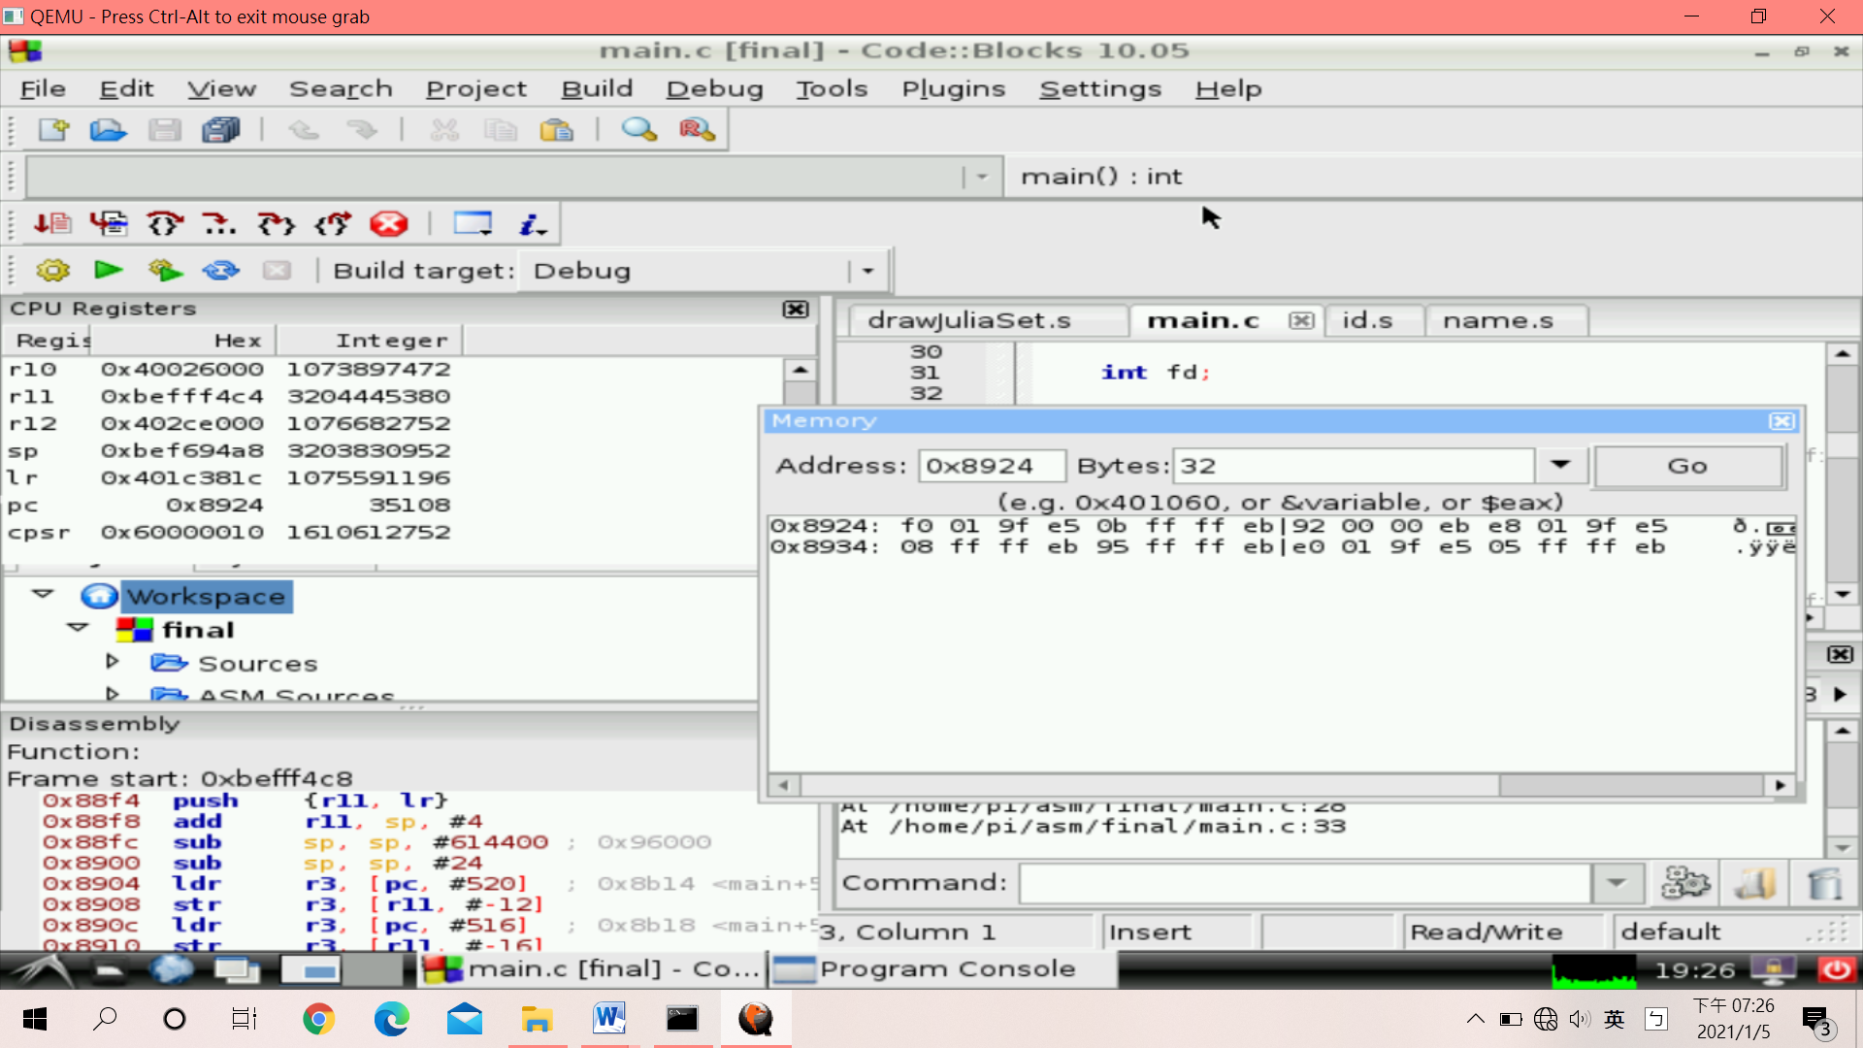

返回位址

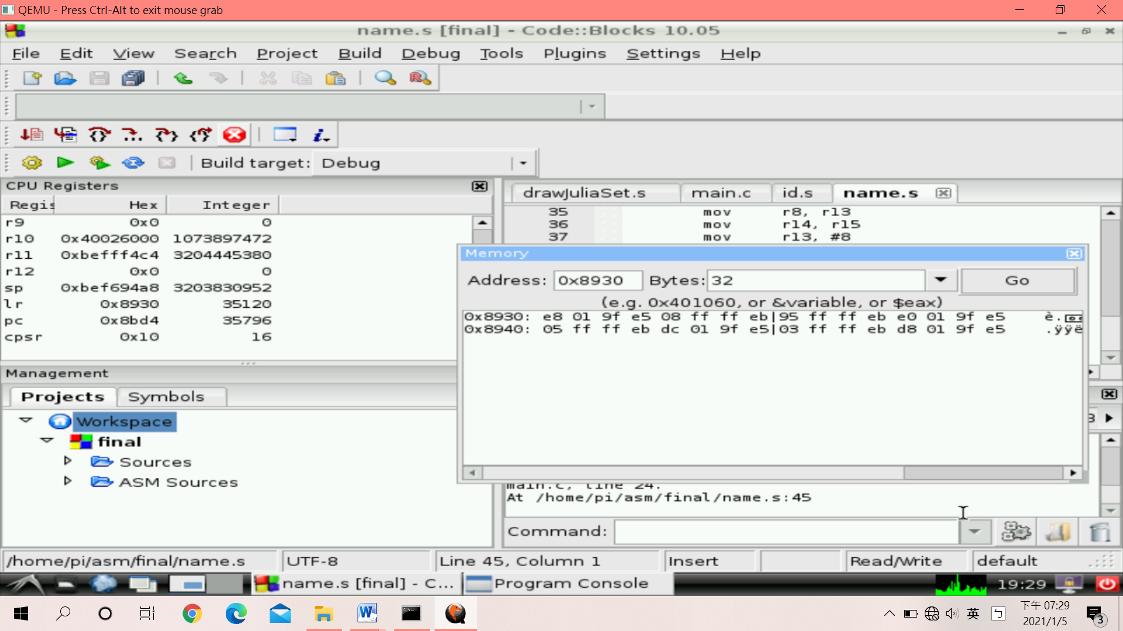

Name函數所在位址為0x8924，返回位址為0x8930

Id函數

所在位址

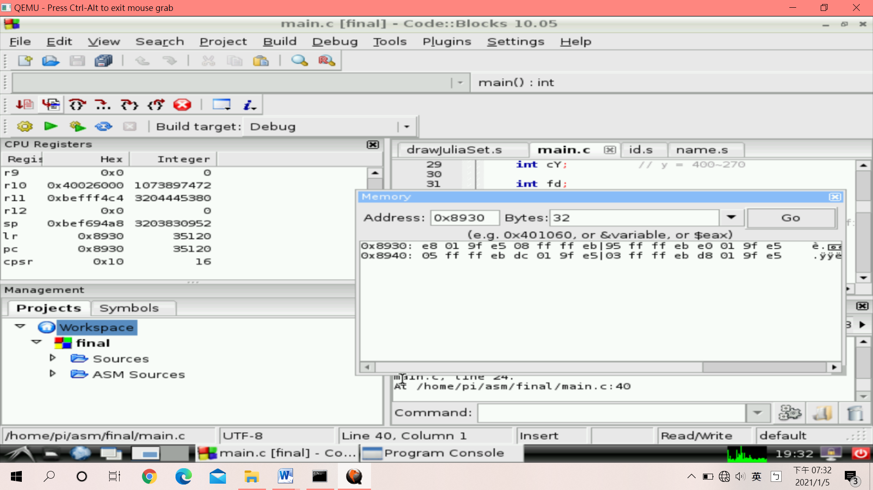

返回位址

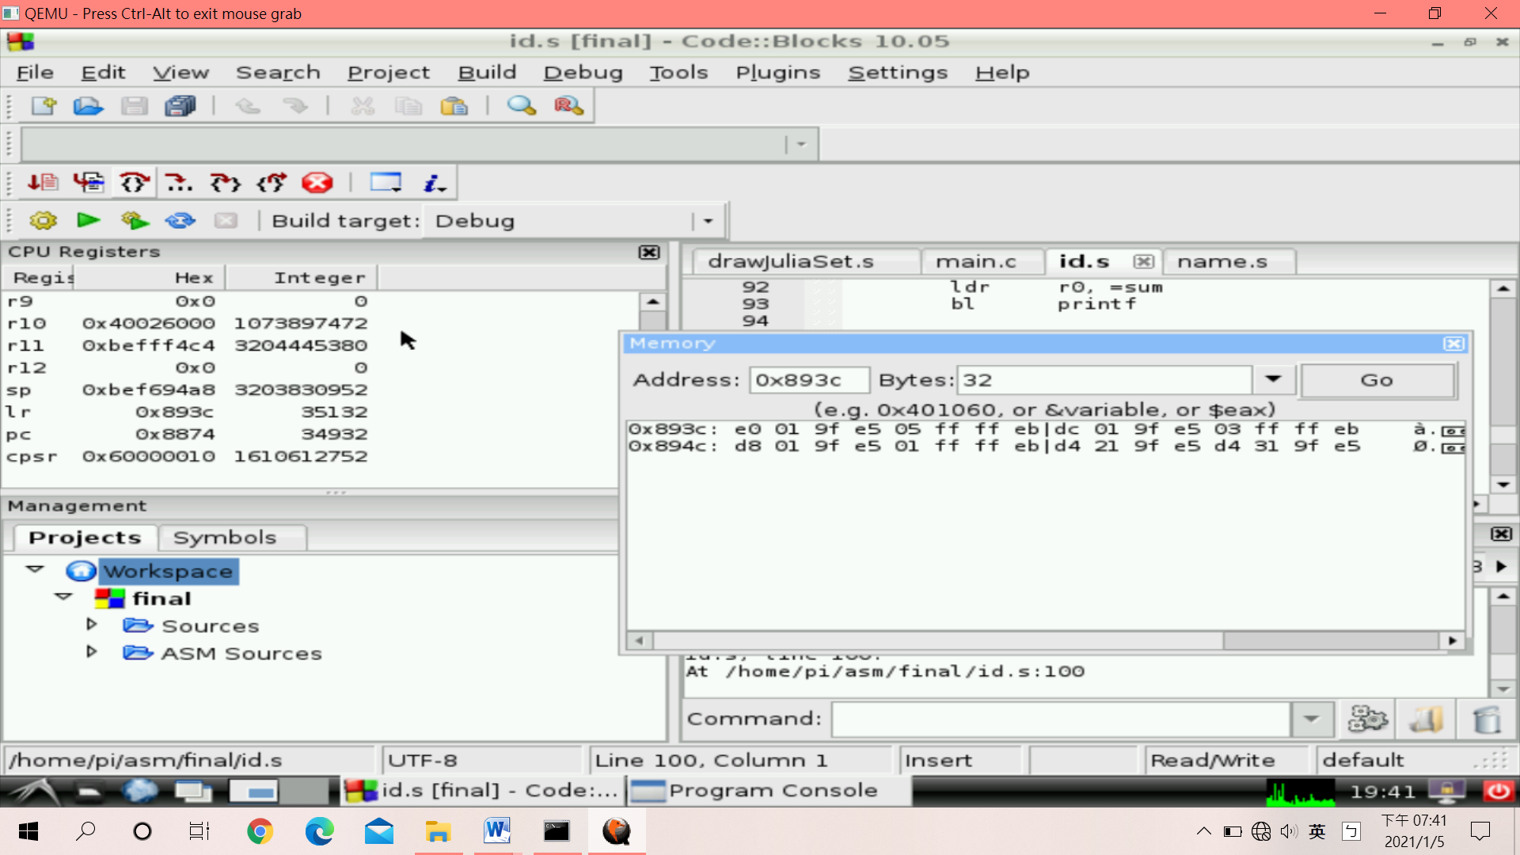

Id函數所在位址為0x8930，返回位址為0x893c

drawJuliaSet函數

所在位址

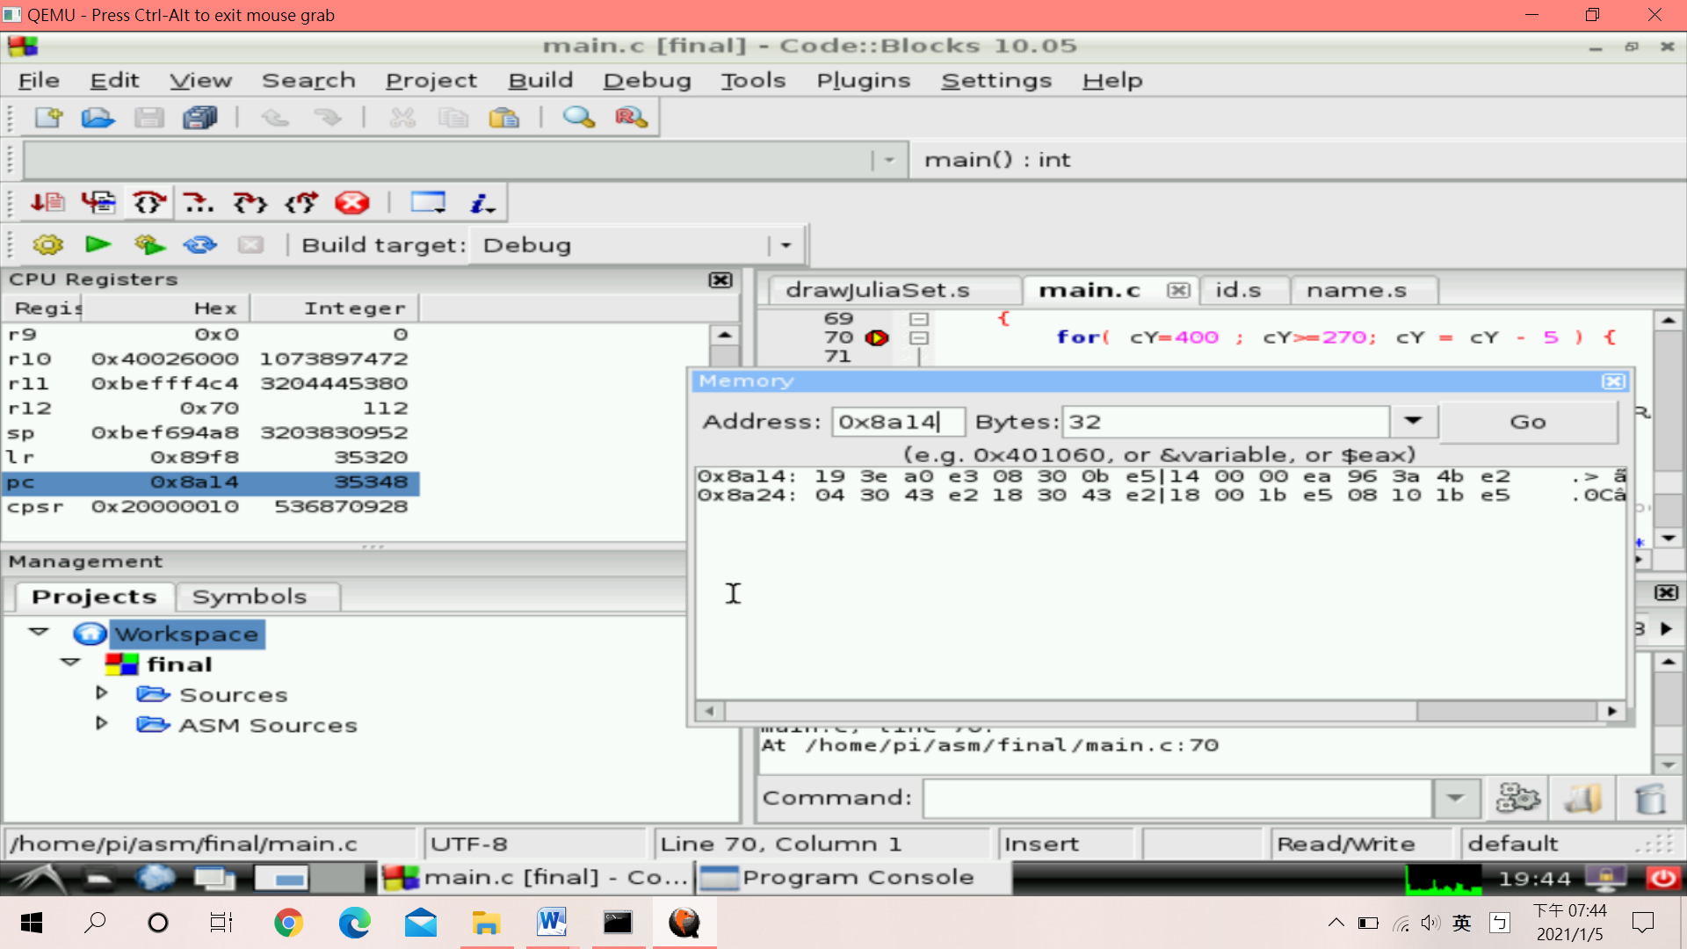

返回位址

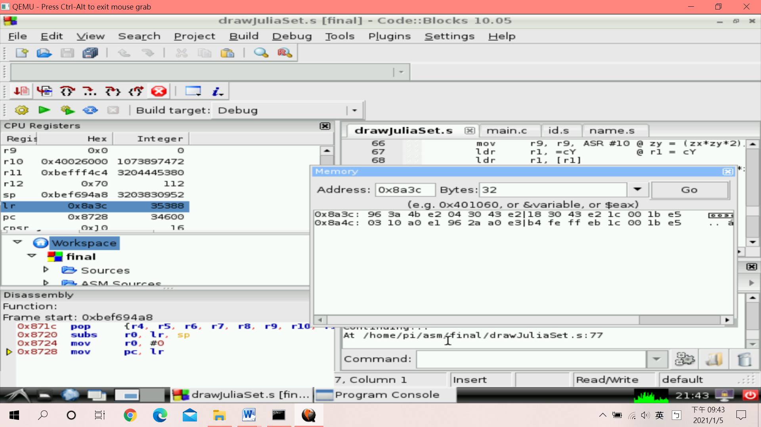

drawJuliaSet函數所在位址為0x8a14，返回位址為0x8a3c

frame

起始位址

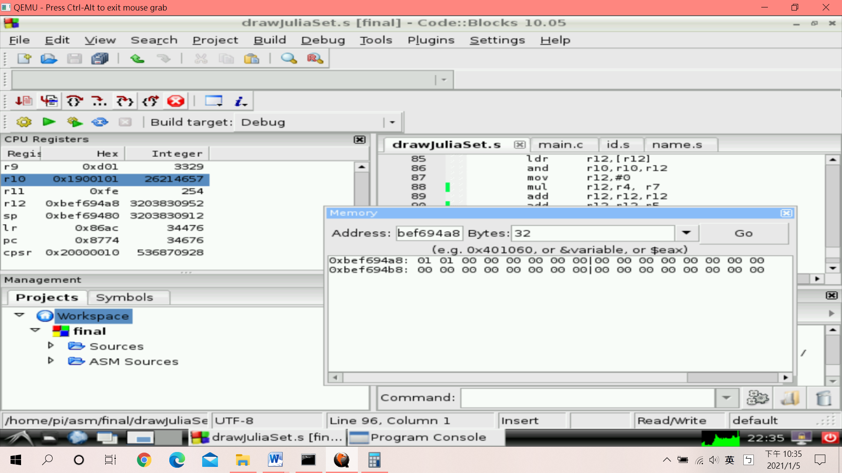

結束位址

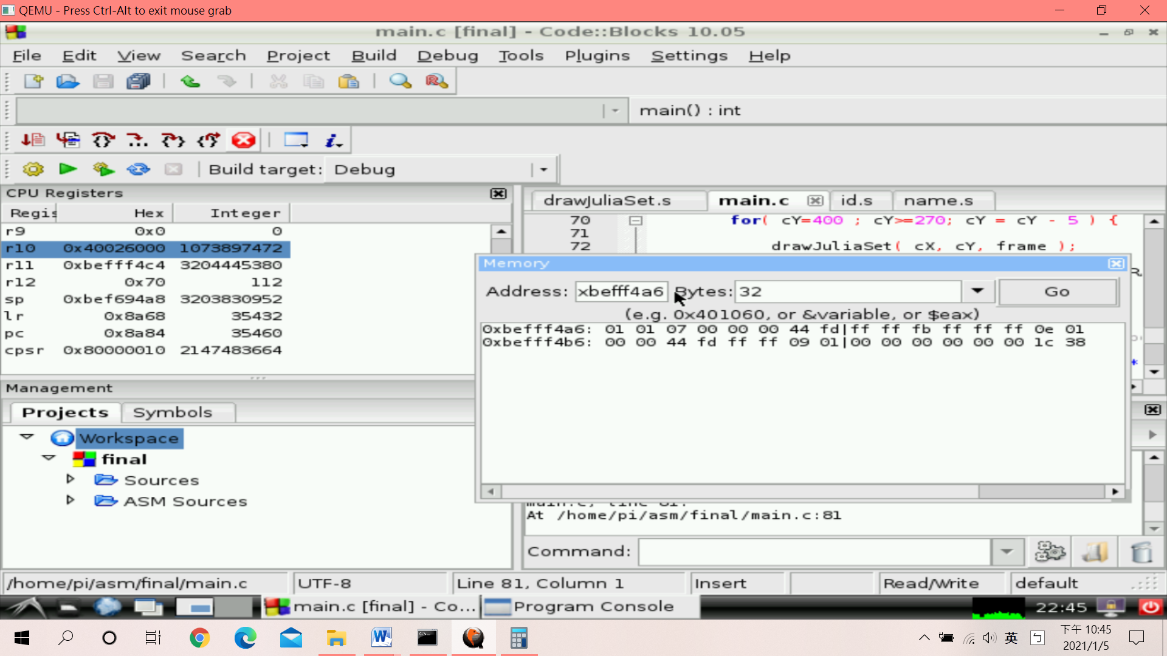

frame起始位址為0xbef694a8，結束位址為0xbefff4a6

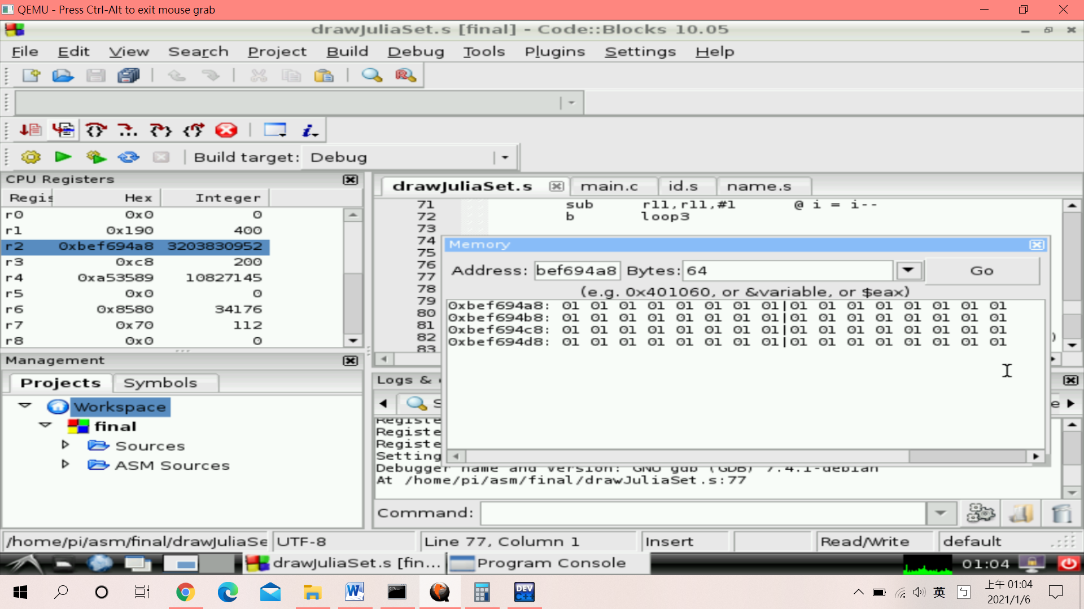

意義 :每16 bit為一組，依照RGB規則，這組數據代表紅綠藍的比例，呈現出我們所看到的顏色。以上圖為例，矩陣內結果全為0101，代表此區塊裡皆為同一顏色。

四、心得感想:

和期中Project比較，這次Project難度增加了很多，很多東西都是上課聽了，但不知道確切要怎麼使用，透過實作更熟悉了組合語言。像是如何從main傳參數到組合語言，寫完這次作業才知道原來從main傳到組合語言後，r0-r3可以直接使用。遇到另一個比較大的困難是不知道怎麼在組合語言裡實現二維陣列，經過同學解說才知道，要如何去算記憶體裡面的空間。另外，我們這組遇到一個很特殊的情況，我們的組員因為有密集恐懼症，所以不敢看Julia Set的圖，導致最後一天我們才把圖改成正確的。其實整個Project真的遇到很多問題，除了上面那些還有像是暫存器不夠用，程式要求三個迴圈讓難度突然增加很多等等，但是處理完這些問題，真的對組合語言熟悉很多。